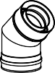
Ausschreibungstext
TWIN-P

TWIN-P

PRODUKTBESCHREIBUNG / VERWENDUNG
CE-zertifiziertes, mehrschaliges, konzentrisches, überdruckdichtes Luft-Abgassystem. Medienführendes Innenrohr bestehend aus 2,0 mm starkem Kunststoff (Polypropylen) einschließlich Dichtungen, Außenmantel bestehend aus 0,5 mm starkem Edelstahl der Werkstoffnummer 1.4509.
Der Ringspalt zwischen Innen- und Außenschale dient der Zuluftführung, der Wärmedurchlasswiderstand des Systems beträgt 0 m²K/W. Innendurchmesserbereich von 60 - 250 mm.
Verbindung der Elemente durch Steckmuffen (60mm Stecktiefe) mit darüberliegenden Klemmbändern gegen Verschieben und Verrutschen.
Abstände zwischen Wandhaltern bei senkrechter Montage: TWIN-P ≤ 4 m, TWIN-P (V) ≤ 4 m, TWIN-P (CU) ≤ 3 m Freistehendes Ende über der letzten Halterung: TWIN-P ≤ 2,4 m, TWIN-P (V) ≤ 2 m, TWIN-P (CU) ≤ 2,2 m Sichtoberfläche hochglänzend (Standard). Mögliche Designoberflächen: lackiert, matt, gebürstet, Kupfer.

ANWENDUNG
Systemabgasanlagen für trockene oder feuchte Betriebsweise bis max. 120°C im Unter- und Überdruck/Hochdruck. Durch werksseitiges Einlegen der Dichtringe in eine dafür eingearbeitete Sicke ist das System überdruck-/hochdruckdicht.
Maximal zulässiger Überdruck: bis zu 5000 Pascal
Die Kunststoffsysteme der Fa. Jeremias sind für den Anschluss von raumluftabhängigen oder raumluftunabhängigen Öl- und Gasbrennwertgeräten, BHKW’s oder gasbetriebenen Wärmepumpen geeignet, deren Abgase durch die Verbrennung von Gas oder Heizöl EL entstehen. Einbau außerhalb/innerhalb* von Gebäuden oder Einbau in nichtbrennbare mineralische Schächte möglich . Bei Montage als Verbindungsleitung im Heizraum muss zusätzlich an jeder Steckverbindung ein spezielles Klemmband inkl. Dichtung für den Innenbereich verwendet werden.
Das System TWIN-PL wird als Verbindungsleitung im Gebäude verwendet. Das System TWIN-P wird außerhalb / innerhalb von Gebäuden verwendet.
* (Bei Einbau im Gebäude sind ggf. die Anforderungen an den Feuerwiderstand zu beachten.)

ZULASSUNG
CE-Zertifikatsnummer: 0036 CPR 9174 043

0.2 Abgasanlage TWIN-P (feuchte Betriebsweise/ 120°C/ Überdruck P1/Hochdruck H1) mit Edelstahl-Außenmantel, in der Oberfläche Hochglanz oder lackiert
EN 14471 T120-H1-W2-O00-LE-E-U0 Klassifizierung für Nennweiten <DN200 EN 14471 T120-P1-W2-O00-LE-E-U0 Klassifizierung für Nennweiten ≥DN200

0.2a) Abgasanlage TWIN-P (V) (feuchte Betriebsweise/ 120°C/ Überdruck P1/Hochdruck H1) mit Edelstahl-Außenmantel-Vision (eingezogen), in den Oberflächen matt oder gebürstet EN 14471 T120 - H1 - W2 - O00 - LE - E - U0

0.2b) Abgasanlage TWIN-P (CU) (feuchte Betriebsweise/ 120°C/ Überdruck P1/ Hochdruck H1) mit Kupfer-Außenmantel-Vision (eingezogen)
EN 14471 T120 - H1 - W2 - O00 - LE - E - U0

WANDSTÄRKE / MATERIAL
Innenrohr: 2,0 mm starker Kunststoff (Polypropylen)
Außenrohr : 0,5 mm W.1.4509 (Oberfläche IIID Hochglanz) TWIN-P Querschnitt: rund

DURCHMESSERBEREICH
Nennweiten (Ø) Innenrohre/ Außenrohre in mm:
60 / 100 mm, 80 / 125 mm, 100 / 150 mm, 110 / 160 mm

EINBAU
Der Einbau erfolgt fachmännisch entsprechend der Montageanleitung, insbesondere der DIN V 18160, sowie der geltenden LBauO, FeuVo, den einschlägigen DIN-Normen und allen weiteren bau- und sicherheitsrechtlichen Vorschriften. Der erforderliche Querschnitt ist nach DIN EN 13384 zu bestimmen und vom ausführenden Fachunternehmen zu überprüfen.

ABSTIMMUNG
Vor der Montage ist die Ausführung der Anlage mit dem/ der zuständigen bevollmächtigten Bezirksschornsteinfeger/in abzuklären.

System
System
TWIN-P

TWIN-P

BESCHREIBUNG
Konzentrische, druckdichte Systemabgasleitung mit Kunststoff- Innenrohr und Edelstahl-Außenrohr für Feuerstätten in raumluft- unabhängiger Betriebsweise

MATERIAL
Innen: PP (Polypropylen)
Außen: ab Ø 060/100 mm: 1.4509 (441) ab Ø 125/190 mm: 1.4301 (304)

OBERFLÄCHE
Hochglanz Auf Anfrage:
- pulverbeschichtet +55% (Ausführung TW-P)
- matt +25%, gebürstet +25%, Kupfer Längenelemente +110%, Kupfer Formteile +95% (Ausführung TW-PV)

Bei der Ausführung TW-PV muss ab der Stoßverbindung vor der letzten Halterung jeder Stoß mit einem Klemmband (TWPV45Ø – extra zu bestellen) gesichert werden!
Ersatzfarbe zum Ausbessern muss ausdrücklich mitbestellt werden. Code: LACK-DOSE, 17,00 € netto pro 400 ml Dose

WANDSTÄRKE
Innen: 2,0 mm
Außen: 0,5 mm

DURCHMESSER
060/100 mm, 080/125 mm, 100/150 mm und 110/160 mm Erweiterte Durchmesser ab 125/190 mm, 160/230 mm, 200/265 mm und 250/315 mm

VERBINDUNG
Steckverbindung Muffe/Sicke mit innenliegender Spezialdichtung im Abgasrohr, keine Sicke im Außenrohr.
Ausführung TW-PV eingezogene Steckverbindung

KLEMMBAND / DICHTRING
Dichtring für das Innenrohr ist im Standardlieferumfang enthalten. Bei Montage als Verbindungsleitung im Heizraum muss an jeder Steckverbindung eine außenliegende Dichtung mit Klemmband TW1490 verwendet werden!
Erweiterte Durchmesser inkl. Klemmband

BESTELLCODE
Der Artikelcode für Ihre Bestellung ergibt sich aus: Artikelcode + Ø (Bsp: TWP10060/100 oder TW26150). Abweichungen entnehmen Sie bitte dem jeweiligen Code.

EIGENSCHAFTEN

- Anbindung von Kesselsystemen in raumluftunabhängiger Betriebsweise an konzentrische oder einwandige Abgassysteme

- Kombination mit TWIN-PL, EW-PPS, EW-PP FLEX möglich

- Verwendung der Feuerstätte als Dachheizzentrale möglich

- Klemmbandlose Montage in der Steigleitung (Klemmbänder TWP45 auf Wunsch optional erhältlich)

EINSATZBEREICHE

- Raumluftunabhängige Betriebsweise

- Brennwertgeräte

- BHKW

- Gasbetriebene Wärmepumpen

- Brennstoffzellen

- Einsatz innerhalb und außerhalb des Gebäudes

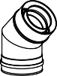
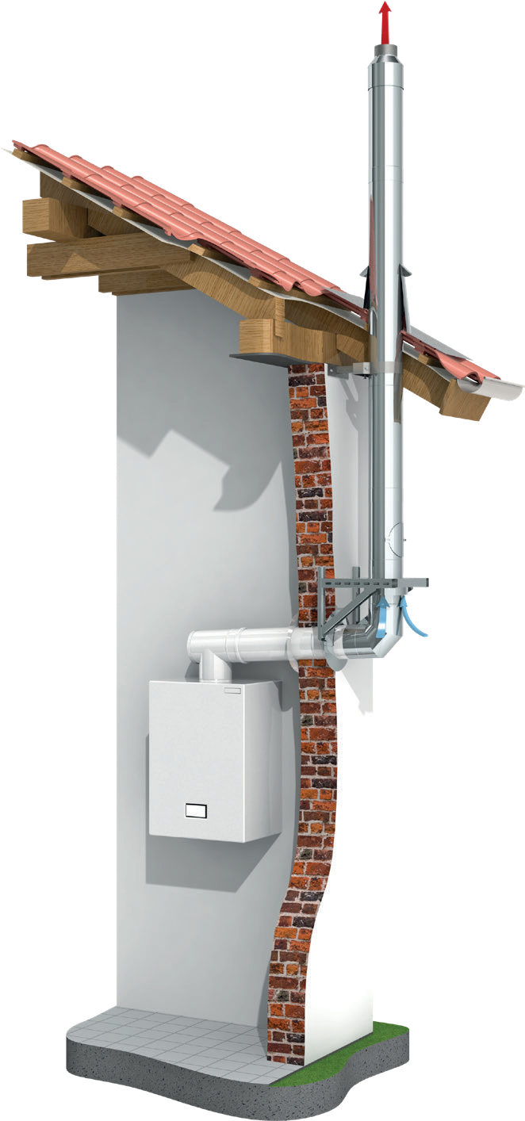
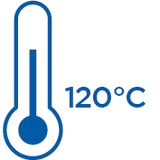
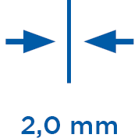
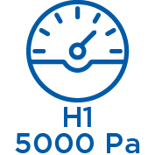
CE-ZERTIFIKATSNUMMER
0036 CPR 9174 043

CE-KLASSIFIZIERUNGEN NACH DIN EN 14471
TWIN-P < DN 200
T120 - H1 - W2 - O00 - LE - E - U0 TWIN-P ≥ DN 200
T120 - P1 - W2 - O00 - LE - E - U0

TWIN-P (V) DN60-110
T120 - H1 - W2 - O00 - LE - E - U0 TWIN-P (CU) DN60-110
T120 - H1 - W2 - O00 - LE - E - U0

